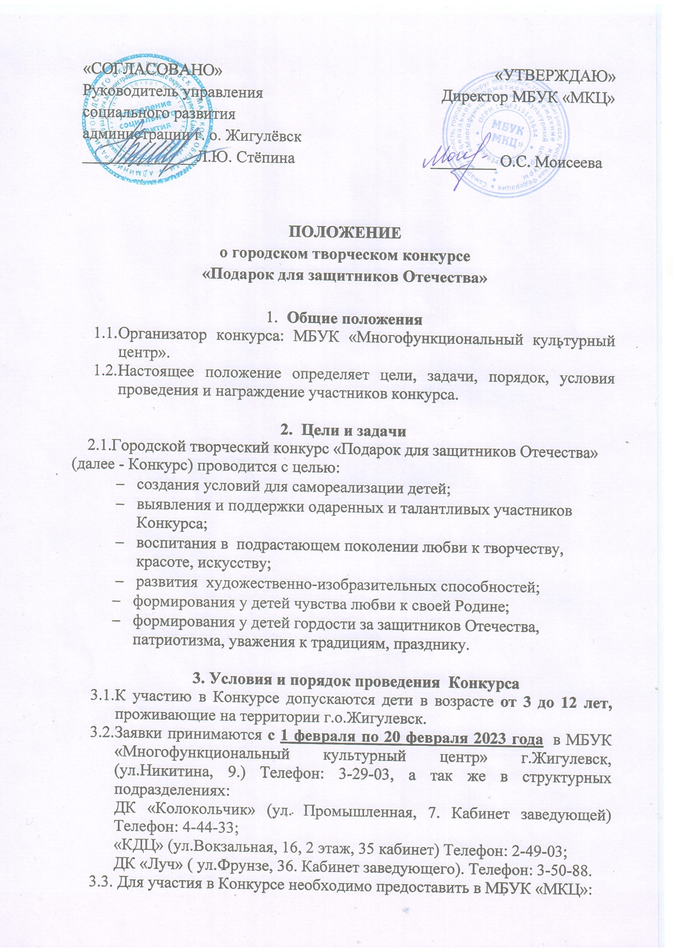3.4. Для участия в Конкурсе каждый участник вносит организационный взнос в размере 50 рублей. Организационный взнос за участие в Конкурсе оплачивается при предоставлении конкурсной работы, заявки и согласия на обработку персональных данных.
3.5.Поступившие на Конкурс работы не возвращаются. Организаторы Конкурса оставляют за собой право некоммерческого использования конкурсных материалов для организации выставочных проектов с сохранением авторства, без дополнительных условий;
3.6.Подача работ на Конкурс означает согласие авторов и их законных представителей с условиями Конкурса.
3.7. Дополнительную информацию можно получить у художественного руководителя Ежиковой Александры Васильевны: тел. 8(84862)32-9-03; культорганизатора Гуреевой Елизаветы Алексеевны: тел. 89170342009.
Email: mbuk-mkc@mail.ru
4.Номинации конкурса
  - Конкурс проводится по следующим номинациям:
«Открытка моему защитнику».
Допустимый формат работы А5, А4, А3. Работа в данной номинации выполняется в произвольной технике (масло, акварель, тушь, карандаши, мелки, гуашь, коллаж, компьютерная графика). Рисунки должны соответствовать тематике конкурса – изображать героев прошлого или современных военнослужащих, героев Специальной военной операции.
«Письмо солдату».
Принимаются письма со стихами, поздравлениями и пожеланиями солдату. К письму могут прилагаться выполненные ребенком рисунки на тему «День Защитника Отечества».
«Подарок своими руками Защитнику».
В данную номинацию принимаются поделки ручной работы, выполненные в любой технике и из любого материала.
Фотография с папой «Мой Папа, горжусь тобой!».
Принимаются фотографии в распечатанном или электронном виде. Работа должна иметь название. Оригинальность и эмоциональность приветствуется.

4.2.Допускается помощь учителей или родителей.

Все работы должны быть подписаны: ФИО/Возраст/Учреждение/ФИО руководителей

5. Критерии оценки конкурсных работ
-соответствие содержания работы заявленной конкурсной тематике;
- оригинальность стиля изложения и подачи материала;
- художественно-эстетический вид;
- мастерство, оригинальность, нестандартность творческой идеи (замысла);
- качество, аккуратность исполнения.

6.Подведение итогов
6.1.Поступившие на Конкурс работы рассматриваются конкурсной комиссией в срок до 22 февраля.
6.2. О награждении победителей, участникам Конкурса, будет сообщено дополнительно.
6.3.Все конкурсные работы будут представлены на итоговой выставке Конкурса в МБУК «МКЦ» с 22 февраля по 28 февраля 2023года. Лучшие работы отправятся на передовую нашим защитникам СВО.

7.Награждение
7.1.В каждой номинации присуждаются три призовых места. Победители награждаются Дипломами победителей и памятными подарками. Все участники награждаются сертификатами за участие в Конкурсе.
7.2.Информация об итогах Конкурса будет размещена 24 февраля на официальном сайте МБУК «МКЦ» http://zmkc.ru и странице Вконтакте https://vk.com/idyubileyniydk

8.Финансирование
8.1.Финансирование Конкурса производится за счет организационного взноса и спонсорских средств.

Приложение 1

ЗАЯВКА
на участие в Городском творческом конкурсе
«Подарок для защитников Отечества»

ФИО участника, возраст
Название учреждения
ФИО руководителя, номер телефона, e-mail.
ФИО родителя, номер телефона.
Номинация

Название работы

Все графы обязательны к заполнению!!!

Приложение № 2

Согласие на обработку персональных данных

Я, _________________________________________________________, паспорт________№________выдан________________________________ ___________________________(кем, когда), проживающий(-щая) по адресу:________________________________________________________

В соответствии с Федеральным законом от 27.07.2006 № 152-ФЗ «О персональных данных» даю согласие на обработку персональных данных в муниципальном бюджетном учреждении культуры «Многофункциональный культурный центр» г.о. Жигулёвск, расположенном по адресу: 445366, г.о. Жигулёвск, г. Жигулёвск, ул. Никитина, д.9, представленных в заявке и на размещение фото и видео в СМИ.

Дата _____________
_______ /______________(расшифровка)
Подпись

Согласие на обработку персональных данных заполняется собственноручно.

